Gonfalone ok 2

***SERVIZIO DI POLIZIA LOCALE***

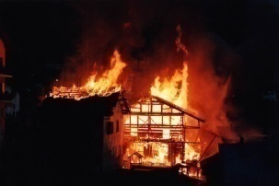  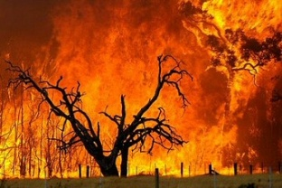

**CAMPAGNA**

**PREVENZIONE INCENDI ANNO 2023**

**Si ordina**

**a tutti i proprietari e/o detentori di:**

**aree agricole, terreni in zona urbana, giardini ed aree inedificate nel centro abitato**

**di provvedere entro il**

**1° Giugno 2023**

**allo sfalcio delle erbe infestanti, di cespugli e sterpaglie, bonifica e completa pulizia dei terreni incolti**

**con le modalità stabilite nell’Ordinanza Sindacale n. 19/2023**

**IL SINDACO**

***F.to Geom Domenico Vittorio Pinducciu***